专题2 细胞的结构基础
编制人：李佰兰 陈立梅 使用时间：2011.3
【考纲要求】
- 细胞膜系统的结构和功能 Ⅱ
- 主要细胞器的结构和功能 Ⅱ
- 细胞核的结构和功能 Ⅱ
【课前回顾区】
1.请选择关键词构建知识网络
细胞、细胞膜、细胞质、细胞核、细胞的分类、生物膜系统

2.原核细胞与真核细胞结构的主要区别？

3.动物细胞和高等植物细胞结构的区别？

【课内探究区】
探究一：原核细胞与真核细胞的结构与功能

1.各种细胞器之间分工
具双层膜：
结构 具单层膜：
不含磷脂分子：
含DNA：
成分 含RNA
主要细胞器的结构与功能
与能量转换有关的细胞器
（或产生ATP的细胞器）

与主动运输有关的细胞器
功能上

参与细胞分裂的细胞器

【典型例题1】甲图是动植物细胞亚显微结构模式图。乙图为人体免疫细胞参与机体免疫的图解，其中的字母表示细胞类型或由其产生的物质，数字表示作用过程。请据图分析(括号内填序号或字母，横格上填名称)
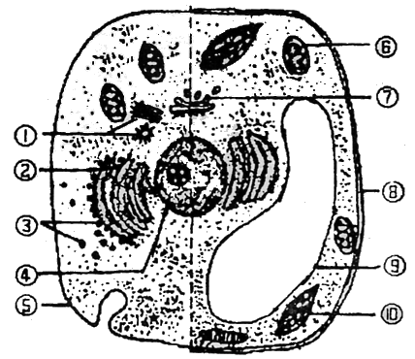
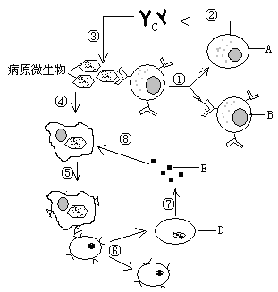

甲 乙
（1）甲图右边细胞可能是下列哪种细胞? ［ ］。
A．燕麦胚芽鞘 B．菠菜的叶肉 C．洋葱根的分生区 D．蓝藻
（2）甲图含有色素的细胞器是 [ ] 。
（3）细胞色素C是动植物细胞普遍存在的一种由104个氨基酸组成的化合物。控制细胞色素C合成的基因主要位于甲图[ ] 中，该基因至少含有 个碱基对，其信使RNA在此处合成后进入细胞色素C合成场所的过程中，通过的生物膜层数是 。
（4）乙图中的C物质是 。如果甲图细胞②处有C，则此细胞名称为 细胞。
（5）促使A形成C的原因是____________________________；C从开始合成到分泌出来，经过甲图中的细胞器依次为［ ］。
（6）已知进行有性生殖的某生物同时具有图④、⑥、⑩所示三种结构，这三种结构的DNA能从父本传递给子代的是 。
（7）若此图示吞噬细胞，可吞噬失活的抗体，并将其水解为_________________。
（8）若此图示衰老的细胞，除细胞核体积增大外，细胞膜发生的变化是_____________。
（9）氨基酸在人体内通过一定的化学反应可以合成为糖类等物质，对以上现象有抑制作用的物质是
（10）若图14示某动物体细胞的染色体，请以此为依据，在绘图处绘出其有丝分裂后期的图像。
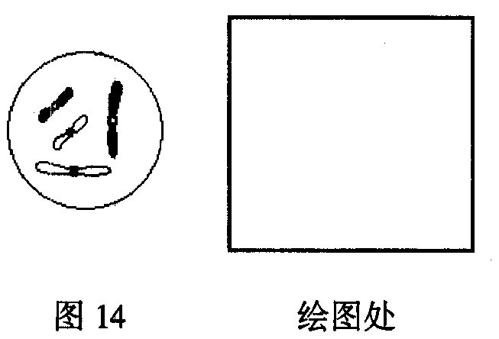
探究二：生物膜系统及其结构、功能的联系
1.构建生物膜的结构、功能联系概念图——把书读透

氨基酸

脱水缩合，形成肽链
供能
内质网膜
分泌蛋白
【典型例题2】 下图是关于细胞生物膜系统的概念图，请回答下列问题：
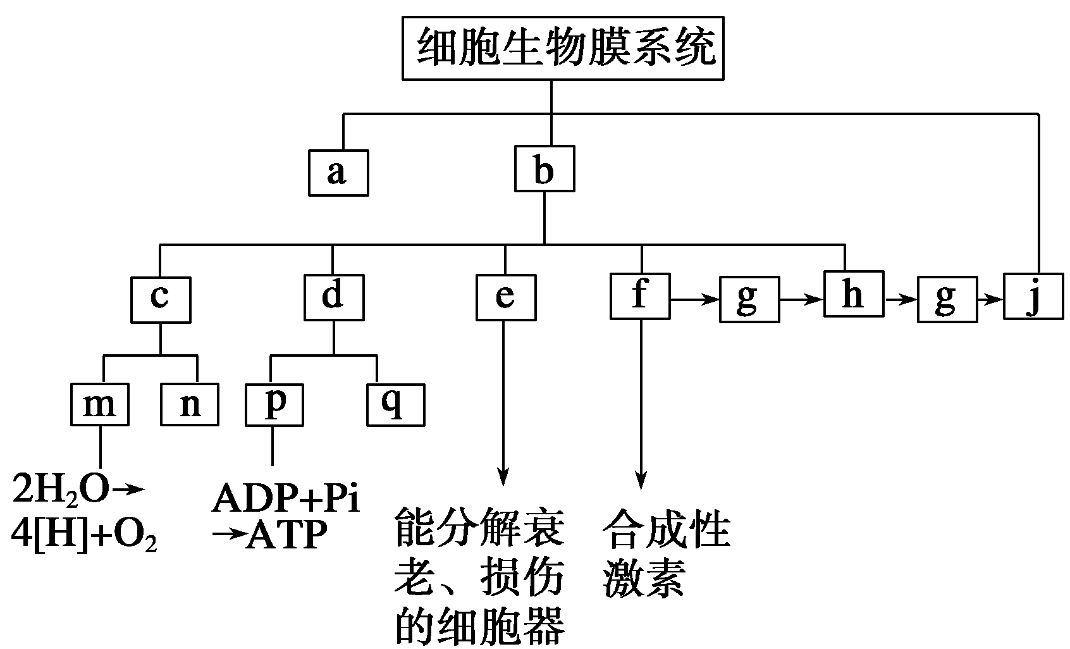
（1）科学家用 模型解释了生物膜的结构。
（2）请依次指出图中a、j、e、m所示结构名称： 。
（3）在m上所发生的能量转换形式为 ；同时发生在p上的另一种物质变化为 。
（4）上述结构中具有识别功能的是 （填字母），其结构基础是 ；发生 “f → g → h → g → j”过程的基础是 。
（5）从进化角度看，首先由于 的出现，才诞生了相对独立的生命系统。
（６）用含有放射性标记的氨基酸的培养液来培养离体的胃腺细胞，在图1中绘出放射性氨基酸量在核糖体（a）、内质网（b）和高尔基体（c）中随时间的变化情况，并根据图2“胃蛋白酶分泌前几种生物膜面积的示意图”，绘出胃蛋白酶分泌后几种生物膜面积的示意图。
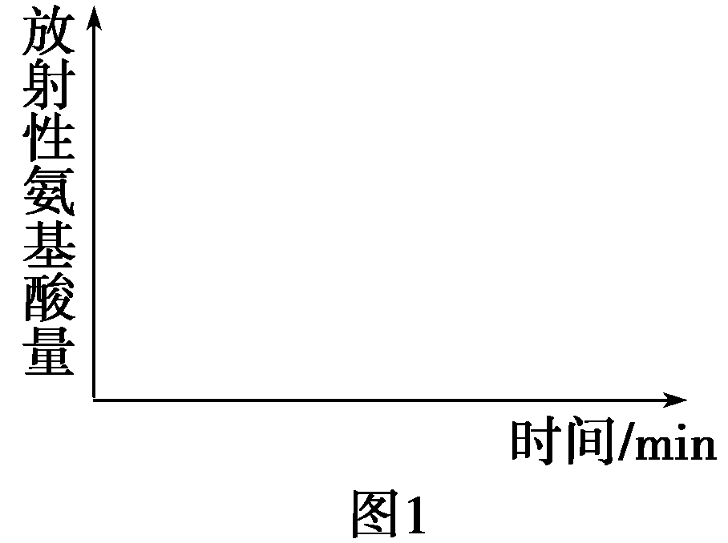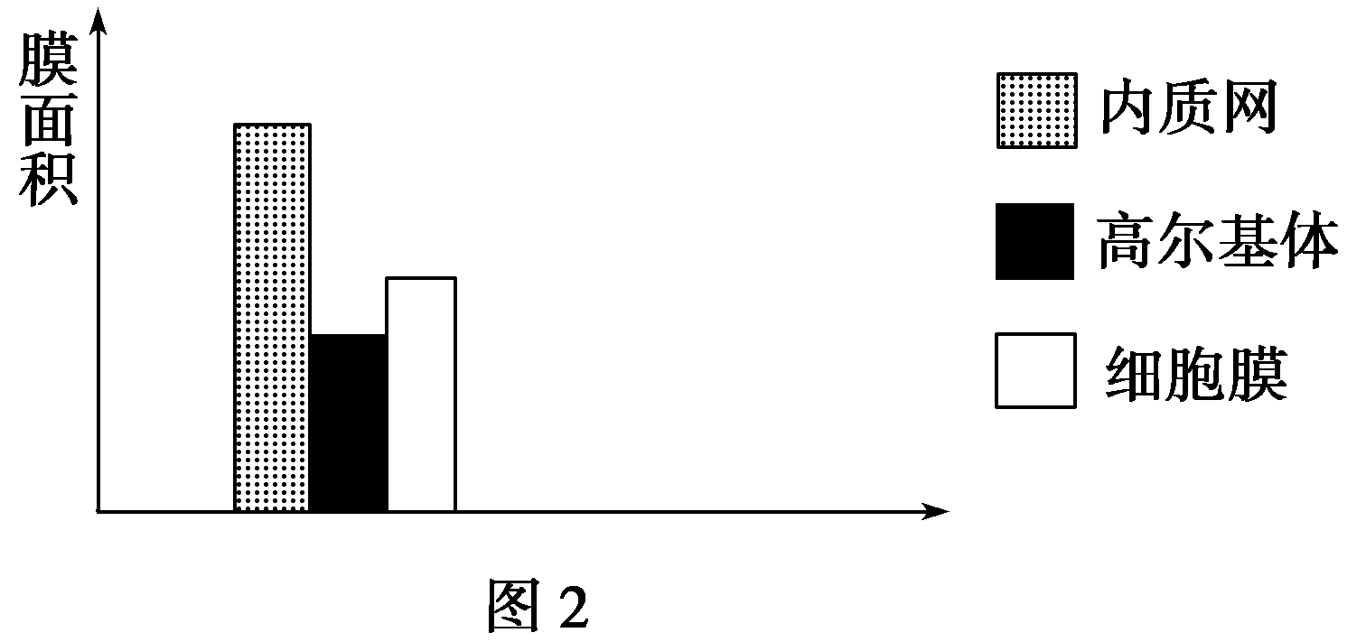
2.细胞膜结构和功能特性及其实验验证
（1）结构特性： 结构基础：
实验验证：
（2）功能特性： 结构基础：
实验验证：
【典型例题3】（2011海南）关于动物细胞膜的叙述，错误的是（ ）
A.细胞膜含有糖脂和糖蛋白
B.细胞融合与细胞膜的流动性有关
C.ATP为C02分子通过细胞膜提供能量
D.细胞膜上的大多数蛋白质是可以运动的
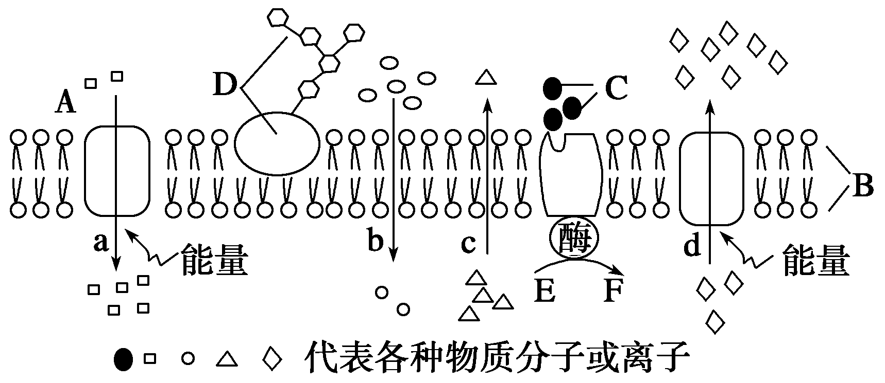
【典型例题4】下图表示某种细胞的膜结构及物质与膜的关系，图中A、B、C、D、E、F表示某些物质，a、b、c、d表示物质跨膜运输方式，据图判断下列有关叙述正确的是（ ）

A.该图可以表示细胞内的线粒体膜结构
B.若图示为肝细胞膜，进食后3～4小时，C代表的激素为胰岛素，其只促进物质E转化为F，则F为糖原
C.a和c两种物质的运输方式都能体现细胞膜的选择透过性
D.不同物种的细胞中A、D、B的种类均不同
探究三——物质出入细胞的方式
请绘出①甘油进入细胞②葡萄糖进入红细胞③氨基酸被小肠绒毛上皮细胞吸收速率与自身物质浓度（在一定范围内）、O2浓度、细胞呼吸强度之间的关系图。

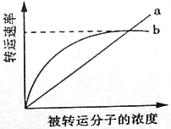
【典型例题5】（2010山东高考理综）由图中曲线a、b表示物质跨（穿）膜运输的两种方式，下列表述正确的是
A．脂溶性小分子物质不能通过方式a运输
B．与方式a有关的载体蛋白覆盖于细胞膜表面
C．方式b的最大转运速率与载体蛋白数量有关
D．抑制细胞呼吸对方式a和b的转运速率均有影响
【课后巩固区】
1.（2010，全国卷）下列过程中，不直接依赖细胞膜的流动性就能完成的是（ ）
A 胰岛B细胞分泌胰岛素 B mRNA与游离核糖体的结合
C 吞噬细胞对抗原的摄取 D 植物体细胞中原生质体融合
2.（2010山东高考理综）下列关于真核细胞生物膜的叙述，正确的是
A．生物膜的特定功能主要由膜蛋白决定
B．构成膜的脂质主要是磷脂、脂肪和胆固醇
C．有氧呼吸及光合作用产生ATP均在膜上进行
D．核糖体、内质网、高尔基体的膜部都参与蛋白质的合成与运输
3.溶酶体具有细胞内消化功能，其内部水解酶的最适PH在5.0左右，下列叙述错误的是
A、溶酶体内的水解酶是由核糖体合成的
B、溶酶体执行功能时伴随其膜组分的更新
C、细胞质基质中的氢离子被转运到溶酶体内需消耗能量
D、正常生理状态下溶酶体对自身机体的细胞结构无分解作用
4.根据相关实验，回答下列问题：
（1）一般选用苹果、梨等作为还原糖检测的生物材料，原因是① ②
（2）鉴定花生子叶中存在脂肪的实验中，要用体积分数为50％的酒精溶液而不是蒸馏水洗去浮色，这是因为 。
(3)鉴定黄豆组织中存在蛋白质时，向组织样液中加入双缩脲试剂的正确方法是
（4）在“观察DNA和RNA在细胞中的分布”实验中，加入8%盐酸的目的包括 （多选）
A．改变细胞膜通透性，加速染色剂进入细胞 B．杀死细胞，水解DNA
C．有利于DNA与染色剂结合 D．使染色体中的DNA与蛋白质分离
（5）若要观察线粒体生活状态的形态和分布，需要用活体染色剂 染液染成蓝绿色；观察叶绿体时临时装片中叶片要始终保持 状态。
（6）制备细胞膜时选择哺乳动物成熟的红细胞的原因是 。

专题1 细胞的结构基础答案
【典型例题1】（1） B （2）[10 9]叶绿体 液泡
（3）[4]细胞核 312 0
（4） 抗体 浆
（5）病原微生物的刺激（抗原的刺激） 3-2-7
（6）④ （7）氨基酸
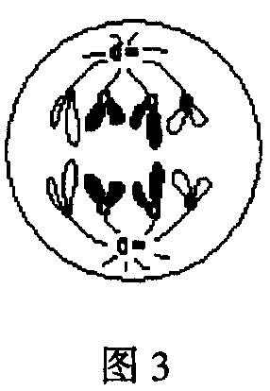
（8）通透性功能改变，物质运输功能降低 （注“仅答出细胞膜结构发生变化”或“细胞膜选择通透能力降低“可以得分。） （9）胰岛素
（10）右图

【典型例题2】（1）流动镶嵌
（2）核膜、细胞器膜、细胞膜、溶酶体膜、内质网膜、高尔基体膜、类囊体膜、线粒体内膜
（3）光能→电能→活跃的化学能 4［H］+O₂ 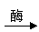 2H₂O
（4）j 糖被 生物膜具有一定的流动性（5）j
生物膜的流动镶嵌模型是解释生物膜功能的结构基础。依据题干中的关键信息可推知：a为核膜，b为细胞器膜，c为叶绿体膜（m为类囊体膜），d为线粒体膜（p为线粒体内膜），e为溶酶体膜，f为内质网膜，g为囊泡膜，h为高尔基体膜，j为细胞膜。叶绿
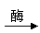体类囊体膜上发生光反应，其能量转换形式为光能→电能→活跃的化学能，线粒体内膜上发生有氧呼吸的第三阶段，还发生4［H］+O₂ 2H₂O。具有识别功能的是细胞膜，其结构基础是糖被，膜相互转化的基础是生物膜具有一定的流动性。
【典型例题3】C 【典型例题4】D
【课后检测】
1．B 2．A 3．D
4.(1)可溶性还原糖含量高 组织颜色较浅或近于白色
(2) 苏丹Ⅲ能溶于酒精中 (3)先加A液1mL，摇匀，再加B液4滴，摇匀
(4) ACD （5）健那绿 有水
（6）无细胞壁、无细胞核和众多的细胞器/无核膜、细胞器膜

